dodatsml. 241/1

**DODATEK č. 1**

2025002310

ke smlouvě o nájmu prostoru sloužícího k podnikání v objektu na ul. Kostelní v Miroslav!, postaveném na části pozemku p.č. 816/ 1 v katastrálním území Miroslav, uzavřené dne 31. 10.2024 mezi městem Miroslav, jako pronajímatelem a Zdravotnickou záchrannou službou Jihomoravského kraje, příspěvkovou organizací, jako nájemcem.

Smluvní strany:

**Město Miroslav**

**pronajímatel:**

zastupující osoba:

sídlo:

IČ:

DIČ:

bankovní spojení:

číslo účtu:

a

**nájemce:**

zastupující osoba:

sídlo:

IČ:

DIČ:

bankovní spojení:

číslo účtu:

Ing. Martin Plechatý, starosta města

nám. Svobody 1/1, 671 72 Miroslav

00293164

CZ00293164

Komerční banka, a.s.

3927741/0100

**Zdravotnická záchranná služba Jihomoravského kraje, příspěvková organizace**

MUDr. Hana Albrechtová, ředitelka organizace

Kamenice 798/ld, Bohunice, 625 00 Brno

00346292

CZ00346292

117203514/0600

MONETA Money Bank, a.s.

Tímto dodatkem se upravuje čl. III., odst. 1. výše uvedené smlouvy.

Předmětem úpravy je zvýšení nájemného o úředně stanovenou míru inflace za rok 2024, tj. o 2,4 %, s účinností od 1. 4. 2025.

Dosavadní nájemné za nebytový prostor - garáž ve výši 5 000,- Kč měsíčně včetně DPH v platné zákonné sazbě se zvyšuje na **5 120,- Kč měsíčně včetně DPH v platné zákonné sazbě.**

Ostatní ustanovení smlouvy zůstávají beze změny.

Dodatek č. 1 nabývá platnosti dnem podpisu oběma smluvními stranami a účinnosti dnem 1. 4. 2025.

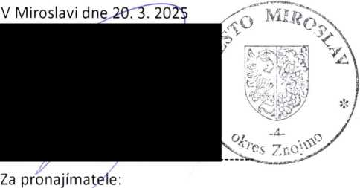Dodatek č. 1 se vyhotovuje ve čtyřech stejnopisech, z nichž každá strana obdrží po dvou.

Ing. Martin Plechatý starosta města

**Zdravotnická záchranná služ:**

Jihomoravského kraje, p.o. , Kamenico 798/11 625 00 Bni. /

Za nájemce:

MUDr. Hana Albrechtová ředitelka organizace